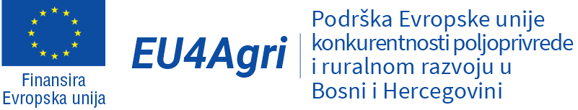

Javni poziv potencijalnim korisnicima bespovratnih sredstava za
podršku investicijama u ruralni turizam u Bosni i Hercegovini

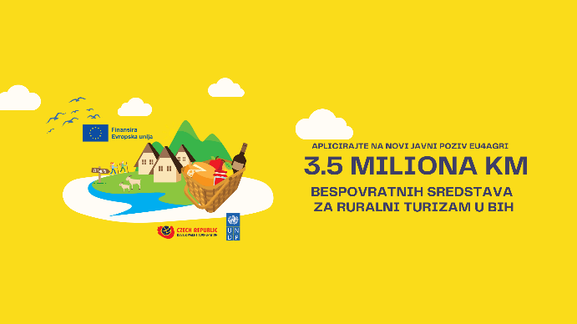
U okviru projekata EU4AGRI, EU4AGRI-Recovery i EU4BusinessRecovery, koje finansira Evropska unija je objavljen je javni poziv vrijedan 3,5 miliona KM za podršku investicijama u ruralni turizam u Bosni i Hercegovini s ciljem razvoja ekonomskih aktivnosti u ruralnim područjima, stvaranja novih i očuvanja postojećih radnih mjesta, te očuvanja prirodne i kulturne baštine, odgovarajući ujedno i na potrebe za oporavkom od krize prouzrokovane COVID-19 pandemijom.

Na javni poziv se mogu prijaviti isključivo partnerstva koja čine podnosilac prijave i minimalno dva partnera. Podnosilac prijave može biti jedinica lokalne samouprave, preduzeće ili obrt koji se bavi pružanjem turističkih usluga i/ili proizvoda, javna ustanova i organizacija koja upravlja zaštićenim prirodnim područjima u BiH, nevladina organizacija (NVO) i udruženje sa iskustvom u vođenju projekata razvoja i promocije turističke ponude.

Svaki podnosilac prijave može aplicirati za bespovratna sredstva u iznosu od 50.000 KM do 250.000 KM (bez PDV-a). Za svaki projekat, podnosilac prijave i partneri moraju osigurati vlastito sufinansiranje u iznosu od minimalno 15% ukupnog iznosa prihvatljivih troškova investicije bez PDV-a (tj. minimalno 15% sufinansiranje podnosioca prijave i partnera i 70% finansiranje kroz mjeru podrške od strane Projekata EU4AGRI).

Krajnji rok za podnošenje prijava je 07. mart 2022. godine. Svi zainteresirani mogu pristupiti javnom pozivu putem ovog linka:
https://eu4agri.ba/calls/javni-poziv-potencijalnim-korisnicima-bespovratnih-sredstava-za-mjeru-podrske-investicijama-za-razvoj-ruralnog-turizma/

U sklopu EU4AGRI, EU pruža podršku jačanju konkurentnosti poljoprivrede i ruralnom razvoju u BiH. Kroz EU4AGRI-Recovery, EU pruža podršku Bosni i Hercegovini u ublažavanju ekonomskih efekata pandemije COVID-19 na poljoprivredno-prehrambena preduzeća i operatere ruralnog turizma, te osiguranje kontinuiteta njihovog poslovanja, dok se kroz EU4BusinessRecovery utiče na smanjenje posljedica izazvanih pandemijom na poljoprivredna i turistička preduzeća, mikro, mala i srednja preduzeća. Za sva tri projekta Europska unija izdvojila je 38 miliona eura.

Projekte provodi Razvojni program Ujedinjenih nacija (UNDP) u Bosni i Hercegovini (BiH) u partnerstvu sa Češkom razvojnom agencijom (za EU4AGRI i EU4AGRI-Recovery) i Deutsche Gesellschaft für Internationale Zusammenarbeit (GIZ) GmbH i Međunarodnom organizacijom rada (ILO) (za EU4BusinessRecovery).

